**Лабораторная работа № 5. Транспортная задача формирования оптимального штата персонала предприятия**

**Цель работы**: научится формулировать математическую оптимизационную модель на примере частного случая транспортной задачи – задачи о назначениях

**Теоретические сведения**

В качестве примера моделирования задачи с двоичными переменными рассмотрим задачу о назначениях.

Задача о назначениях является задачей о наилучшем распределении некоторого числа работ между таким же числом исполнителей. При ее решении ищут оптимальное назначение из условия максимума общей производительности, которая равна сумме производительности исполнителей. Наиболее эффективным методом ее решения является венгерский метод. Задача о назначениях имеет много интерпретаций: распределение работ между механизмами, распределение целей между огневыми средствами для максимизации математического ожидания числа пораженных целей или среднего ущерба и т.д.

**Ход работы**

Предположим, что имеется 4 склада А1, А2, А3, А4 и 4 магазина В1, В2, В3, В4. Расстояние от каждого склада до каждого магазина заданы с помощью следующей матрицы:

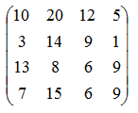

Например, расстояние от А1 до В1 равно элементу а11 = 10, расстояние от А2 до В2 равно элементу а12 = 20 и т.д. Варианты распределения, согласно матрице, представлены на рисунке 5.1.

Требуется так прикрепить склады к магазинам, чтобы суммарное расстояние получилось минимальным. Решать задачу можно с помощью «венгерского алгоритма».

**Венгерский алгоритм**:

1. В каждой строке матрицы назначения находим минимальный элемент и вычитаем его из всех элементов строки.

2. В каждом столбце полученной матрицы находим минимальный элемент и вычитаем его из всех элементов столбца.

3. Находим строку с одним нулем. Этот ноль заключаем в квадрат и называем отмеченным. В столбце, где стоит отмеченный ноль, все остальные нули за-

черкиваем и в дальнейшем не рассматриваем. Этот шаг продолжаем, пока возможно.

4. Находим столбец с одним нулем. Этот ноль отмечаем. В строке, где стоит отмеченный ноль, все остальные нули зачеркиваются. Этот шаг продолжаем, пока возможно.

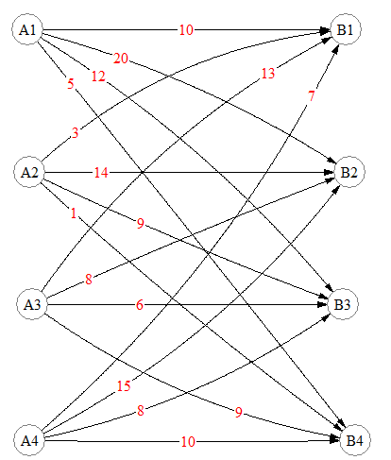

Рисунок 5.1 – Схема распределения в задаче о назначениях

5. Если после выполнения шагов 3 и 4 еще остаются неотмеченные нули, то отмечаем любой их них, а в строке и столбце, где стоит отмеченный ноль, все остальные нули зачеркиваются.

6. Если каждая строка и каждый столбец матрицы содержит ровно один отмеченный ноль, то получено оптимальное решение. Каждый из отмеченных нулей прикрепляет поставщика к потребителю. В противном случае проводим минимальное количество пересекающихся вертикальных и горизонтальных прямых через все нули. Среди не зачеркнутых этими прямыми чисел ищем минимум. Этот минимум вычитаем из всех не зачеркнутых чисел и прибавляем ко всем числам на пересечении прямых. К полученной матрице применяем вышеприведенный алгоритм, начиная с шага 3.

В примере находим минимальный элемент в каждой строке матрицы и вычитаем его из всех элементов строки.

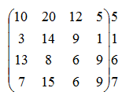

В полученной матрице проделываем тоже самое со столбцами, то есть находим в каждом столбце минимальный элемент и вычитаем его из всех элементов столбцов.

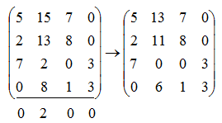

В первой строке полученной матрицы находится ровно один 0. Отмечаем его, а в столбце, где стоит этот ноль, все остальные нули зачеркиваем. Получим матрицу.

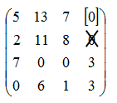

Следующая строка, в которой находится ровно один ноль, это 4 строка. С ней поступаем точно так же. Больше нет строк, содержащих ровно один ноль, но имеются столбцы с одним нулем. Второй столбец содержит ровно один ноль, который мы и отметим. Поскольку этот ноль находится в 3 строке, то вычеркиваем все нули, находящиеся в 3 строке. Получим матрицу:

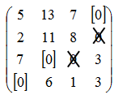

Видим, что в матрице больше нет нулей. Полученное распределение не является оптимальным, поскольку во второй строке нет отмеченных нулей. Проводим минимальное количество пересекающихся вертикальных и горизонтальных прямых через все нули.

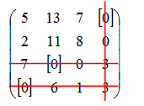

Находим минимальный элемент среди не зачеркнутых прямыми чисел. Это 2. Вычитаем найденный элемент из всех не зачеркнутых чисел и прибавляем его ко всем числам, стоящим на пересечении прямых. Получим матрицу:

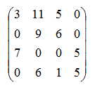

К полученной матрице применяем вышеописанный алгоритм:

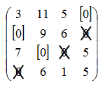

Полученное распределение не является оптимальным, поскольку в 4 строке нет отмеченных нулей. Проводим прямые:

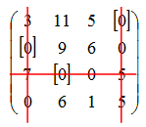

Минимальный элемент равен 1. Вычитаем найденный минимум из всех не зачеркнутых чисел и прибавляем его ко всем числам, стоящим на пересечении прямых. Получим матрицу:

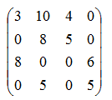

К полученной матрице применяем вышеописанный алгоритм:

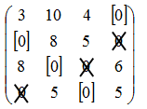

Видим, что в каждой строке и в каждом столбце матрицы находится ровно один отмеченный ноль. Получено оптимальное распределение: А1 – В4, А2 – В1, А3 – В2, А4 – В3. Для того, чтобы найти суммарное распределение, нужно сложить числа, расположенные в исходной матрице на месте отмеченных нулей:

5 + 3 + 8 + 8 = 24

**Вариант задания**

Менеджеру по управлению персоналом торгового центра необходимо расставить 6 продавцов (Dmitry, Aleks, Jana, Peter, Nataly и Elena) по шести торговым отделам (косметики, мужской одежды, женской одежды, обуви, сумок и чемоданов, ювелирный). Каждый отдел характеризуется количеством покупателей, приносимой прибылью и требуемой квалификаций продавца. Продавцы, в свою очередь, различаются между собой опытом работы в том или ином отделе, квалификацией и уровнем дисциплинированности, которые оцениваются менеджером с помощью комплексного показателя, называемого уровнем обслуживания, обеспечиваемым продавцом. Уровень обслуживания, который может быть обеспечен каждым продавцом в каждом отделе, менеджер по персоналу оценивает в баллах по десятибалльной шкале (таблица 5.1), причем балл, равный единице, означает неудовлетворительный уровень обслуживания, а балл равный десяти — чрезвычайно высокий уровень обслуживания.

Таблица 5.1 – Уровень обслуживания, обеспечиваемый всеми продавцами в различных отделах

|  |  |  |  |  |  |  |
| --- | --- | --- | --- | --- | --- | --- |
| Продавцы | Уровень обслуживания, обеспечиваемый каждым продавцом в каждом отделе | | | | | |
| Косметика | Мужская одежда | Женская одежда | Обувь | Сумки | Ювелирный |
| Dmitry | 6 | 9 | 5 | 9 | 1 | 7 |
| Aleks | 4 | 4 | 4 | 5 | 8 | 7 |
| Jana | 10 | 3 | 8 | 8 | 8 | 10 |
| Peter | 5 | 9 | 5 | 5 | 9 | 3 |
| Nataly | 8 | 6 | 8 | 9 | 3 | 9 |
| Elena | 10 | 8 | 7 | 7 | 5 | 10 |

Менеджер по персоналу должен принять решение о такой расстановке продавцов по отделам, чтобы общий уровень обслуживания в торговом центре был максимальным.